浙江长征职业技术学院

浙江长征职业技术学院2011届毕业生就业招聘会
邀 请 函
尊敬的用人单位：
首先感谢贵单位多年来对我院教育事业发展，毕业生就业工作的关心、支持与指导!
浙江长征职业技术学院是一所由民革浙江省委员会与嘉宏控股集团有限公司联合举办，经浙江省人民政府批准、教育部备案的全日制普通高等职业技术学院。我院位于杭州市西湖区小和山高教园区，园区内已建成浙江工业大学、浙江科技学院、浙江外国语学院等院校。现有全日制在校生10000余人，2011届共有毕业生3554人，23个专业，涵盖财务会计类、商务贸易类、经营管理类、应用语言类、电子信息类、计算机类、工程管理类等多个学科门类。为方便贵单位和我院毕业生开展双向选择，我们真诚邀请贵单位参加我院2011届毕业生就业招聘会。为组织好本次招聘会，现将有关事项通知如下：
一、时间与地点
报到时间：2010年12月3日(星期五)上午 9:00
洽谈时间：2010年12月3日(星期五)上午 9:30
洽谈地点：杭州市小和山高教园区浙江长征职业技术学院体育馆
二、展位设置
会场拟设摊位200个。因受场地限制，原则上每单位一个摊位，每单位代表1～2名。会议不收摊位费，免费提供2位工作人员的矿泉水和中餐（快餐）。
三、参会方法
1．各用人单位请务必于2010年11月26日（星期五）前将回执及单位营业执照复印件传真或邮寄或发邮件至我院招生就业指导处，预订好展位。
2．请各参展单位自行准备招聘海报等宣传材料。
四、联系方式
学院地址：杭州市西湖区小和山高教园区留和路525号 邮编：310023
联 系 人： 楼老师 高老师 电话：0571-85076555、85076777
传 真：0571-85076555
邮 箱：170205082@qq.com zjczxyjy@126.com

附件：1．2011届毕业生就业招聘会参会报名表
2．浙江长征职业技术学院2011届毕业生分专业人数一览表
3．浙江长征职业技术学院位置示意图

浙江长征职业技术学院招生就业指导处
二○一○年十月三十日
附件1：
2011届毕业生就业招聘会参会报名表
单位名称（盖章）：
单位性质 |  |  |  | 组织机构代码
联 系 人 |  |  |  | 联系电话
手 机 |  |  |  | 传 真
单位网址 |  |  |  | E-mail
通讯地址 |  | （邮编： ）
招聘岗位 |  |  | 人数 | 招聘要求
单位基本情况
备注
注：此表和营业执照复印件请于11月26日前传真或寄回浙江长征职业技术学院招生就业指导处。
附件2：
浙江长征职业技术学院2011届毕业生分专业人数一览表
系别 | 系人数 | 专业名称 | 专业人数
会计系 | 962 | 会计 | 962
贸易系 | 687 | 国际经济与贸易 | 457
贸易系 | 687 | 报关与国际货运 | 116
贸易系 | 687 | 房地产经营与估价 | 114
管理系 | 400 | 旅游管理 | 60
管理系 | 400 | 酒店管理 | 61
管理系 | 400 | 人力资源管理 | 56
管理系 | 400 | 工商企业管理 | 223
商务系 | 299 | 电子商务 | 58
商务系 | 299 | 物流管理 | 117
商务系 | 299 | 市场开发与营销 | 124
应用语言系 | 424 | 文秘 | 57
应用语言系 | 424 | 商务英语 | 312
应用语言系 | 424 | 旅游英语 | 55
财务管理系 | 295 | 财务管理 | 295
计算机系 | 266 | 计算机应用技术 | 99
计算机系 | 266 | 软件技术 | 71
计算机系 | 266 | 图形图像制作 | 53
计算机系 | 266 | 计算机系统维护 | 43
信息系 | 221 | 计算机信息管理 | 59
信息系 | 221 | 电子信息工程技术 | 56
信息系 | 221 | 计算机网络技术 | 51
信息系 | 221 | 通信系统运行管理 | 55
合计 | 3554 | — | 3554

附件3：
浙江长征职业技术学院位置示意图
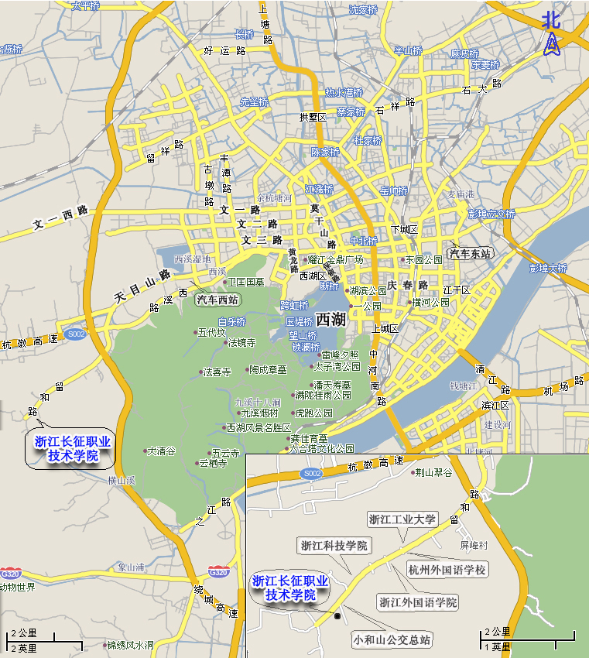

交通路线：
自驾车：从天目山路或绕城高速西线至留下，沿留和路到小和山高教园区
公交车：K310、K193或K853至小和山公交车站，向前（西）走400米

